ANEXO “I”
Red Aérea
El presen te documento constituye un anexo integrante de los Lineamientos.
Los lineamientos técnicos establecidos en el presente anexo describen el uso de la Infraestructura designada para la instalación de cableado aéreo de redes de telecomunicaciones, incluyendo el espacio en Poste para la instalación del equipo y sus accesorios para su compartición.
Es responsabilidad de los Interesados en Despliegue y Proveedores de Infraestructura seguir la normatividad descrita en la NOM-001-SEDE-2012 o aquella normativa que resulte aplicable.

Red Aérea
La Red Aérea consiste en la instalación del cableado en Postes colocados en la vía pública, sirviendo estos como soporte para poder distribuir el cable en un área específica.
El Poste es elemento principal para la distribución de la Red Aérea, el Poste puede ser de diversos materiales como madera, concreto o acero.
  - Poste
El elemento principal de soporte para la Red Aérea es el Poste, el cual pueden ser de distintos materiales, comúnmente estos son construidos de madera, acero o concreto y la elección de cada material depende de distintos factores entre los cuales destaca la carga mecánica que soportan.

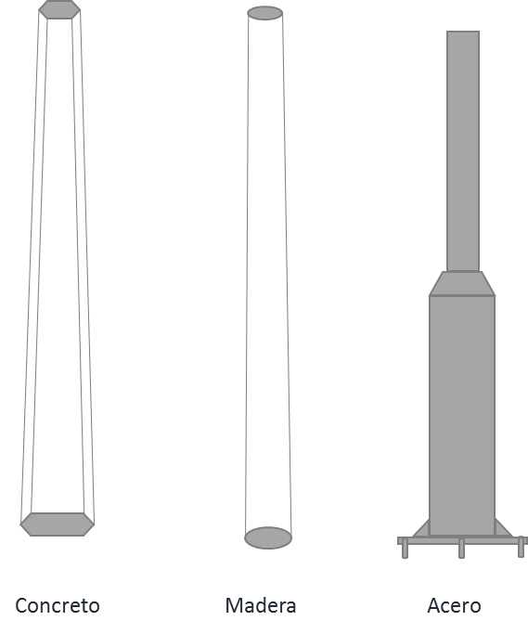
Figura 1. Poste de concreto, madera y acero.

Habitualmente la instalación o colocación de los Postes de concreto o madera es necesario enterrarlos en el suelo. Para el caso de Postes de acero, estos usualmente son atornillados a una base o plancha de concreto.

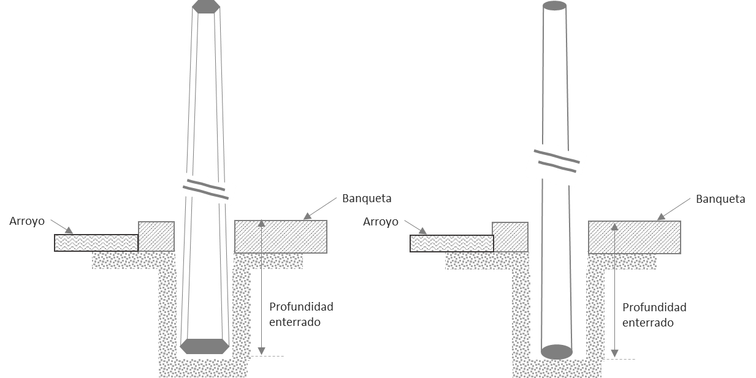

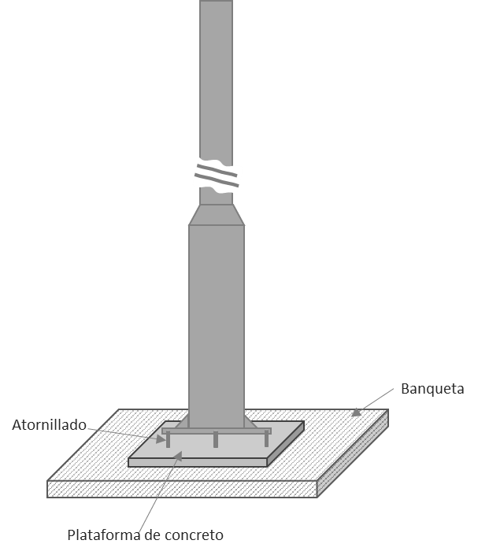

Figura 2. Instalación de Poste de concreto, madera y acero

En el caso de Postes de concreto y madera la profundidad a la que deben ser enterrados es a la indicada por el fabricante y depende principalmente de la altura del Poste y la carga a soportar. En el caso de Postes de acero, son instalados conforme a lo indicado por el fabricante y los arreglos de la base de soporte dependen de las características técnicas del mismo Poste.

Postes de concreto.

A continuación se enlistan algunos tipos de Postes de concreto que utiliza CFE en el despliegue de sus redes:

- PC7 POSTE DE CONCRETO DE 7-500
La figura 4.0 muestra las características dimensionales de norma del Poste de 7 m de longitud y 500 kg de resistencia a la ruptura.
- PC9 POSTE DE CONCRETO DE 9-400
La figura 5.0 muestra las características dimensionales de norma del Poste de 9 m de longitud y de 400kg de resistencia a la ruptura.
- PC12 POSTE DE CONCRETO DE 12-800
La figura 6.0 Muestra las características dimensionales de norma del Poste de 12 m de longitud y de 800 kg de resistencia a la ruptura.
- PC13 POSTE DE CONCRETO DE 13-600
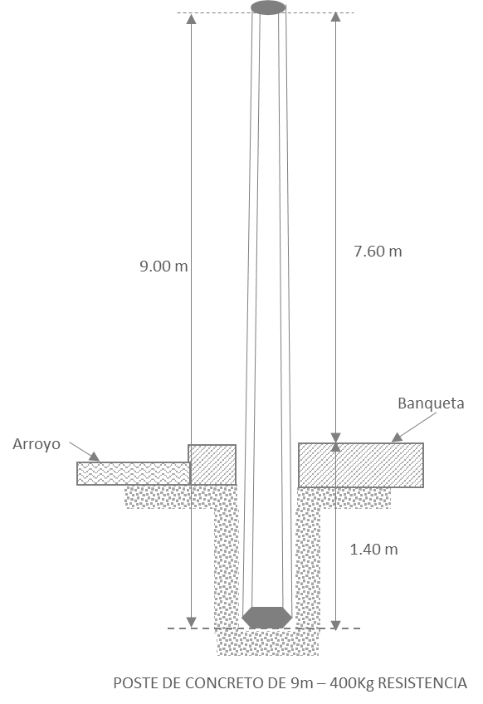
Características dimensionales de norma del Poste de 13 m de longitud y de 600 kg de resistencia a la ruptura.
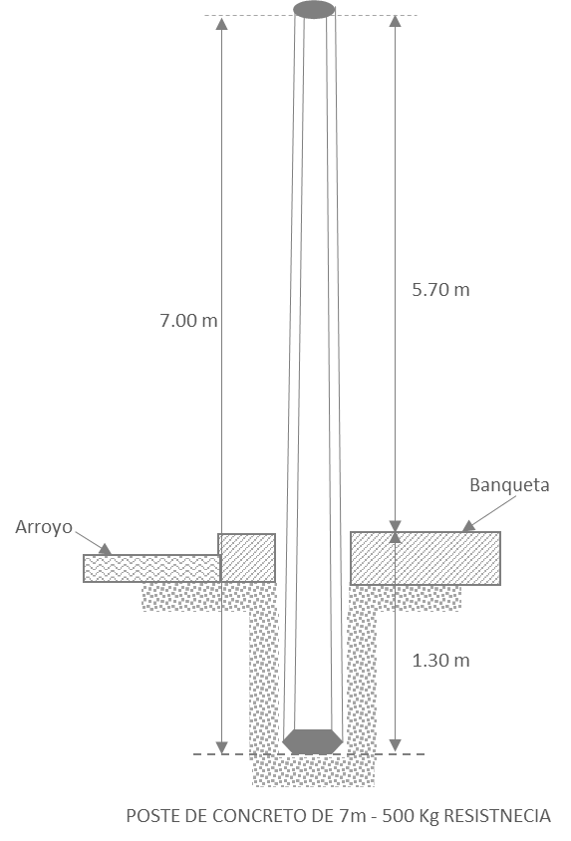

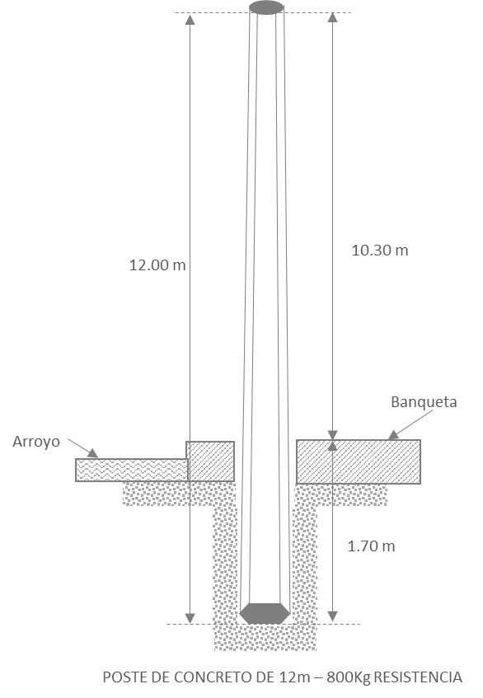
Figura 3. Poste de concreto

Postes de madera
En cuanto a Postes de madera los materiales con los que son fabricados deben reunir ciertas cualidades como dimensiones, resistencia, apariencia (linealidad, cantidad de nudos, rajaduras, etc.) y durabilidad. Por lo que deben estar lisos y descortezados para favorecer su durabilidad.
Las dimensiones de los Postes de madera están definidas por su altura y su envergadura (diámetro de la cúspide y de línea de empotramiento), que se utilizan para el cálculo de resistencia mecánica.
Por su naturaleza estos Postes no llegan a alcanzar alturas ni pesos como los de concreto por lo que la profundidad a la que se entierran suele ser menor. Algunas medidas utilizadas en la colocación de Postes de madera son alturas de aproximadamente 7.6m (25’), 9.2m (30’).

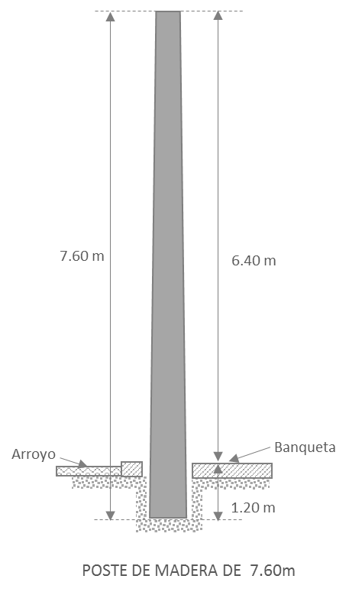
Figura 4. Poste de madera

Postes de acero
Respecto a los Postes de acero, estos varían dependiendo las necesidades y los pesos a soportar. Pueden ser Postes de acero tubular, laminados en caliente, compuestos por varias secciones de diferente diámetro de manera que este disminuye desde la base.
Figura.5 Poste de Acero
Generalidades de los postes
Los datos fundamentales para dimensionar el diámetro y altura de cualquier Poste por lo menos son:
- Carga que soportarán: tamaño del cable, soportes, posición (tramo inicial, tramo final, ángulo).
- Clase de ruta (Urbana, interurbana o rural).
- Características de la zona: desnivel, vientos, formación de hielo, entre otras.
- Tipo de servicio que soportan.
Por otro lado para determinar la distribución de los Postes, es decir a la separación que existe entre cada uno de ellos, principalmente se toma en cuenta la zona y la carga que soportarán los Postes, por ejemplo, normalmente en zonas urbanas se consideran distancias de 40 a 50 metros y en zonas rurales oscilan entre los 70 y 100 metros.
    - Elementos auxiliares de Postes
Las retenidas son elementos auxiliares que ayudan de refuerzo a los Postes para compensar los esfuerzos de tiro en estos, de modo que los Postes no soporten todo el esfuerzo por si solos y con ello evitar hacer exagerado su dimensionamiento.
A continuación se ilustran algunos tipos de retenidas ancladas:

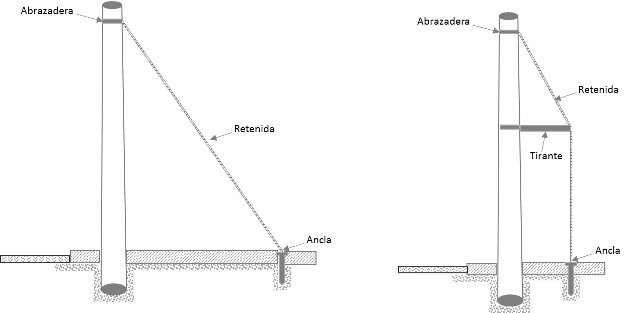
Figura 5. Retenida en Poste

Otros elementos que se utilizan en los Postes son los elementos destinados a soportar los cables. Entre los más comunes se pueden mencionar:
- Herrajes;
- Abrazaderas;
- Conectadores;
- Cintillos;
- Grapas tangente; y
- Grapa de cruce.

  - Cable
El cableado usado en el tendido aéreo es el cable aéreo el cual incluye además de otros elementos los medios de transmisión (cobre o de fibra óptica). Dicho cable es fabricado para ser usado en exteriores, instalaciones aéreas y puede ser auto soportado (tiene un cable guía). Por ejemplo podemos encontrar cables telefónicos para planta externa.

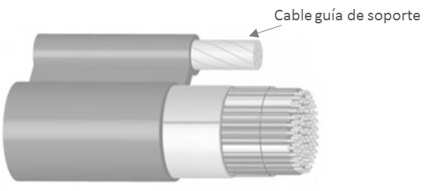
Figura 7.Cable para uso de redes telefónicas en exterior, instalación aérea, auto soportado.

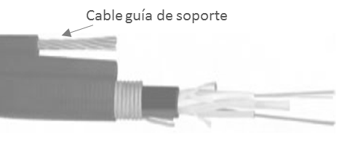
Figura 8. Cable de fibra óptica para uso en exterior, instalación aérea, auto soportado.

Los cables auto soportados para redes aéreas, a diferencia de los cables comunes cilíndricos, cuentan con una cubierta exterior de polietileno que cubre conjuntamente el núcleo principal conductor y el cordón de suspensión que sirve para sostener todo el cable.
Algunas características que presentan los cables son la composición de la cubierta externa, diámetro del cable, temperatura de operación, peso en kilogramos por kilómetro, entre otras.
  - Equipos y/o accesorios en Postes
Cuando se coloquen cables en Postes, en la estructura del Poste sólo se deberán colocar elementos mínimos que permitan la sujeción del cableado o de los equipos y accesorios, como lo son cinchos, herrajes, estribos, abrazaderas, grapas, cintillos o separadores para unir cables, ya que en todo momento se deberá observar espacio suficiente para realizar trabajos de mantenimiento sin interferencias ni obstáculos, por lo que cualquier equipo o accesorio deberá ser colocado a una distancia mínima de 0.50 m a cada lado de la estructura del Poste.

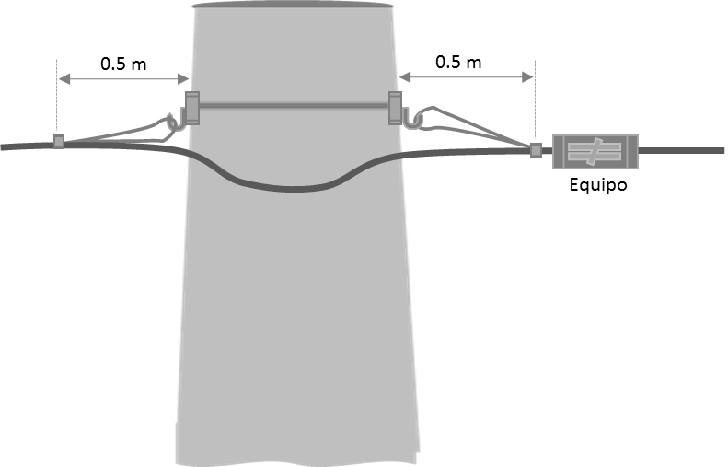
Figura 6. Libramiento de equipo/accesorios en Poste

  - Espaciamiento de líneas
La instalación del cable deberá contemplar 4.6 metros como altura mínima de colocación en el poste cuando el cable vaya distribuido sobre banqueta, en caso de que el cable deba cruzar alguna calle, la colocación será a un altura mínima de 5.50 m. Dichas alturas deben ser determinadas respecto de la base inferior del Poste ya sea en línea al ras de la banqueta, calle o terreno natural.

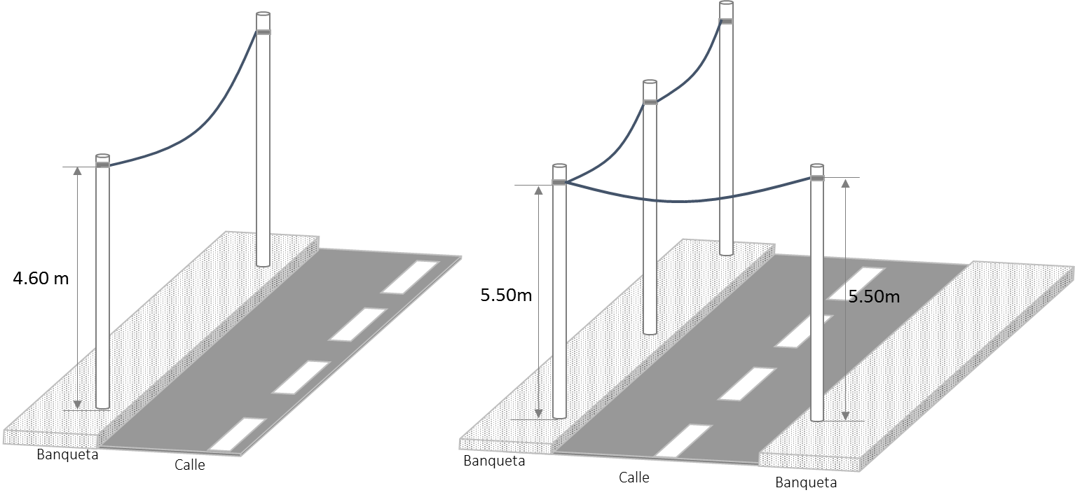

Figura 9. Altura mínima en banqueta y cruce de calle

- Arreglos de instalación de cableado
Toda nueva instalación de cableado en Poste deberá considerar lo siguiente:

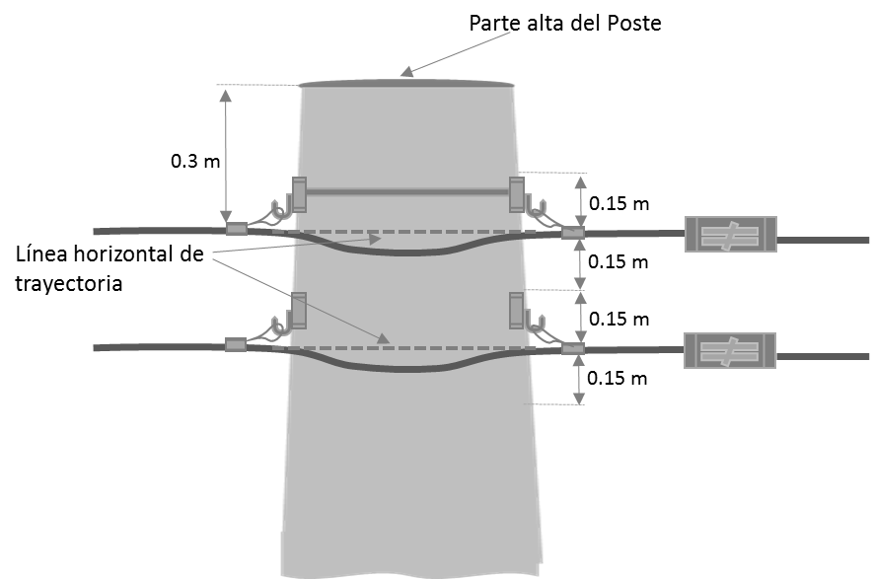
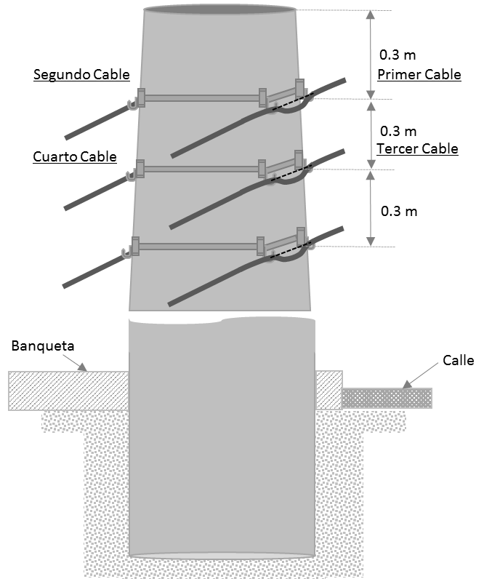
Figura 10. Ordenamiento de cableado en Poste
La Instalación deberá seguir lo siguiente:
- El primer cable deberá instalarse en la sección de calle siguiendo la línea horizontal de trayectoria a una altura de 30 cm por debajo de la parte alta del Poste, permitiendo para la colocación del cable sobre el Poste el uso de 15 cm por arriba y por debajo de la línea horizontal de trayectoria.
- El segundo cable deberá instalarse en la sección de banqueta siguiendo la línea horizontal de trayectoria a una altura de 30 cm por debajo de la parte alta del Poste, permitiendo para la colocación del cable sobre el Poste el uso de 15 cm por arriba y por debajo de la línea horizontal de trayectoria.
- El tercer cable deberá instalarse en la sección de calle siguiendo la línea horizontal de trayectoria a una altura de 60 cm por debajo de la parte alta del Poste, permitiendo para la colocación del cable sobre el Poste el uso de 15 cm por arriba y por debajo de la línea horizontal de trayectoria.
- El cuarto cable deberá instalarse en la sección de banqueta siguiendo la línea horizontal de trayectoria a una altura de 60 cm por debajo de la parte alta del Poste, permitiendo para la colocación del cable sobre el Poste el uso de 15 cm por arriba y por debajo de la línea horizontal de trayectoria.
- Si resultase necesario instalar más cables, deberá continuarse así sucesivamente sumando a cada nueva colocación 30 cm a la altura de la última línea horizontal de trayectoria medida desde la parte alta del Poste, instalando siempre primero en la sección de calle y después en la parte paralela de banqueta.

- Capacidad susceptible de utilización
Para la instalación de Postes se deberá tener en cuenta la capacidad de carga del mismo, la tensión total de cada uno de los posibles cables, así como todo lo aplicable descrito en la NOM-001-SEDE-2012.
Dado lo anterior todo poste que se instale deberá soportar el peso de al menos 6 cables con un peso por cable que no exceda de 120 kg/km respetando los cálculos descritos en la NOM-001-SEDE-2012. Lo anterior implica que la Instalación del poste debe tener la altura suficiente para colocar 6 cables según lo expuesto en los apartados 1.4 y 2 de este anexo.
Todo Poste instalado es susceptible de utilización por uno o más operadores siempre que los cables y elementos de sujeción colocadas en el Poste no sobrepasen las cargas soportadas según lo estipulado en el párrafo anterior o la instalación de cables no sobrepase la altura mínima de colocación estipulada en el apartado 1.4 de este anexo, con excepción de los postes ya instalados antes de la fecha de entra en vigor de los presentes lineamientos los cuales son susceptibles de utilización por uno o más operadores según las características técnicas de los mismos.

- GENERALES

- En el uso de los Postes por parte de los Interesados en Despliegue y Proveedores de Infraestructura solamente deben apoyar los cables e instalar los herrajes necesarios para su fijación y sujeción.
- Los cables de los Interesados en Despliegue y Proveedores de Infraestructura deberán estar plenamente identificados en los Postes. La identificación deberá contener el nombre de la empresa y número telefónico el cual deberá ser clara, duradera y legible a simple vista.
- Está prohibido el apoyo de escaleras sobre los cables de cualquier Interesados en Despliegue y Proveedores de Infraestructura.

Lo anterior no implica que al momento de la colocación de cables no se puedan hacer arreglos con pesos distintos a 120Kg/Km por cable, sólo implica una referencia para el cálculo de la carga mínima que debe soportar la estructura.

